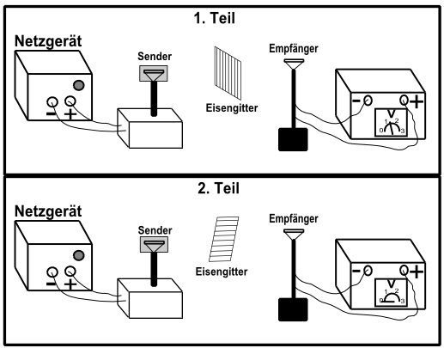
Demonstrationsexperiment: Polarisation elektromagnetischer Wellen
Wir haben bereits festgestellt, dass elektromagnetische Wellen an einer Metallwand reflektiert werden können. In diesem Versuch verwenden wir anstelle einer Metallwand ein Gitter aus Eisenstäben.
Versuchsteil 1
Im Versuchsteil 1 steht die Sendeantenne (und damit die ausgesandten Wellen des elektrischen Feldes) senkrecht zu den Eisenstäben. Das Voltmeter zeigt, dass die Welle (nahezu) ungeschwächt zum Empfänger gelangt.
Versuchsteil 2
In diesem Versuchsteil steht die Sendeantenne (und damit die ausgesandten Wellen des elektrischen Feldes) parallel zum Gitter. Das Voltmeter zeigt, dass die Welle nicht zum Empfänger gelangt.
Erklärung
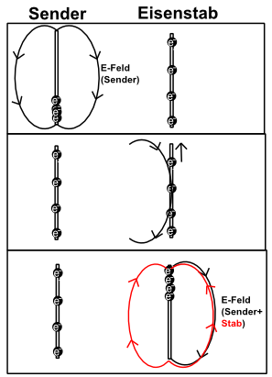
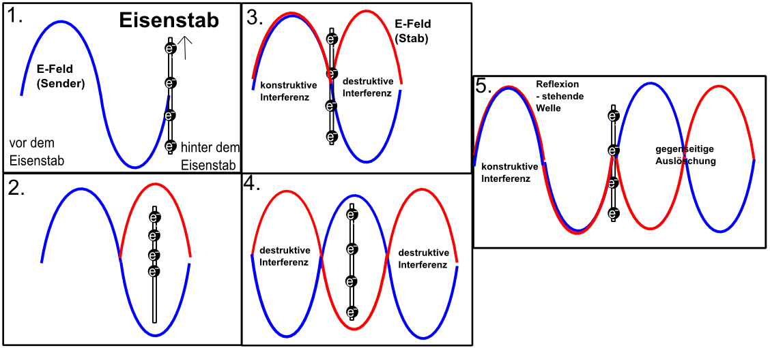
Stehen die ausgesandten E-Felder parallel zu den Stäben, werden die Elektronen von den elektrischen Wechselfeldern der ankommenden Welle zu Schwingungen angeregt. Die Elektronen im Stab bewegen sich entgegen der Feldlinienrichtung der ankommenden Welle nach oben (obere Abbildung). Dadurch sammeln sich Elektronen oben im Stab an und erzeugen ein elektrisches Feld, das zum ankommenden Feld entgegengesetzt ist. Der Stab wirkt nach der Anregung wie ein zweiter Sender und sendet nun elektrische Wellen aus, die um 180° zu den Wellen des Senders phasenverschoben ist. Es kommt hinter dem Gitter zur destruktiven Interferenz (Auslöschung). Stehen Sender und Stab senkrecht zueinander (1. Teil) werden die Elektronen im Stab nicht angeregt, nach oben und unten zu schwingen.

